PHẦN 1: QUẢN LÝ PHẠM VI
Nội dung
- Báo cáo phạm vi
Báo cáo phạm vi
Tên dự án: Xây dựng website tìm kiếm nhà trọ sinh viên
Ngày: 13 / 10 / 2026
Người viết: Trần Anh Tiến, Dương Phú Thịnh, Nguyễn Quốc Văn, Nguyễn Văn Trọng
Lý giải về dự án
Xây dựng website để giới thiệu, tìm kiếm và kết nối các phòng trọ sinh viên uy tín, đặc biệt là các chức năng “thông minh” cần có trong hệ thống như: định vị và tìm kiếm phòng trọ theo khoảng cách đến trường học (Đại học An Giang), bộ lọc đa tiêu chí (mức giá, diện tích, tiện ích, giờ giấc tự do), tích hợp bản đồ số trực quan, hệ thống đặt lịch hẹn xem phòng và chức năng đánh giá - phản hồi thực tế từ cộng đồng sinh viên nhằm giải quyết triệt để vấn đề thông tin thiếu minh bạch, tin ảo và môi giới lừa đảo.
Các tính chất và yêu cầu của sản phẩm
Các kết quả liên quan đến dự án:
Yêu cầu về phía người dùng (Sinh viên tìm trọ)
Giao diện đẹp, đơn giản, dễ sử dụng, thân thiện, tương thích tối ưu trên cả máy tính và điện thoại thông minh (Responsive).
Thông tin phòng trọ, giá cả, chi phí điện nước và tình trạng phòng trống được cập nhật thường xuyên, chính xác.
Tìm kiếm phòng trọ dễ dàng, nhanh chóng theo bán kính trường học, tuyến đường, khoảng giá và tiện ích (wifi, gác lửng, máy lạnh, vệ sinh khép kín).
Tích hợp bản đồ số giúp xác định vị trí nhà trọ trực quan và chỉ đường chi tiết đến trường học.
Hỗ trợ liên hệ trực tiếp chủ trọ (gọi điện, Zalo) hoặc gửi yêu cầu hẹn lịch xem phòng trực tuyến.
Xem và đóng góp đánh giá, phản hồi thực tế về an ninh, chất lượng phòng từ các sinh viên đã từng ở.
Hỗ trợ tự động nhận diện và phân loại các thẻ danh mục (Tag/Category) phù hợp với yêu cầu khi sinh viên nhập một đoạn văn bản dài mô tả nhu cầu tìm trọ hoặc giới thiệu bản thân.
Hỗ trợ gợi ý bạn cùng phòng phù hợp cho sinh viên có nhu cầu ở ghép ngay cả khi nhập văn bản mô tả dài nhiều ký tự, đồng thời thể hiện rõ tỷ lệ phần trăm (%) mức độ tương thích.
….
Yêu cầu về phía khách hàng (Chủ nhà trọ & Quản trị viên)
Chủ trọ dễ dàng trong việc đăng ký tài khoản, xác thực chính chủ và quản lý các bài đăng phòng trọ.
Dễ dàng cập nhật giá thuê, hình ảnh thực tế, tiện nghi và tình trạng phòng (còn phòng/hết phòng).
Hỗ trợ tự động trích xuất và gắn nhãn phân loại (Tag/Category) phù hợp với nhu cầu tìm kiếm của sinh viên khi chủ trọ nhập một đoạn văn bản dài mô tả chi tiết phòng trọ.
Ban quản trị dễ dàng kiểm duyệt tin đăng, ngăn chặn tin rác, tin ảo và các hành vi gian lận tiền cọc.
Hệ thống chạy ổn định, dễ bảo trì, khả năng sao lưu và phục hồi dữ liệu an toàn.
Thích hợp các loại trình duyệt hiện nay (Chrome, Edge, Firefox, Safari).
Hệ thống được bảo mật cao, bảo vệ tuyệt đối thông tin cá nhân người dùng.
…
Yêu cầu về chức năng
Dễ dàng tùy chỉnh, thay đổi và mở rộng các module nghiệp vụ trong tương lai.
Có tính hiệu quả và tốc độ tải trang nhanh, chịu tải tốt trong đợt cao điểm đầu năm học.
…
Các sản phẩm chuyển giao
1. Website tìm kiếm nhà trọ sinh viên với đầy đủ chức năng yêu cầu (phân hệ Sinh viên, Chủ trọ, Quản trị viên).
2. Hệ thống cơ sở dữ liệu của dự án được thiết kế chuẩn hóa và cài đặt hoàn chỉnh.
3. Toàn bộ mã nguồn chương trình (Front-end và Back-end).
4. Tài liệu hướng dẫn quản lý và hướng dẫn người dùng/chủ trọ sử dụng website.
5. Bộ tài liệu kiểm thử và biên bản nghiệm thu bàn giao dự án.
Các yêu cầu đánh giá về sự thành công của dự án
Hoàn thành đúng thời gian đã đặt ra theo kế hoạch tiến độ.
Rút ngắn được thời gian và chi phí cho dự án, tối ưu hóa nguồn lực triển khai.
Thực hiện được đầy đủ các chức năng mà sinh viên và chủ trọ yêu cầu.
Hệ thống vận hành trơn tru, ổn định, bảo mật cao và dữ liệu phòng trọ đạt độ tin cậy tuyệt đối.
…
Một số module chính
Module phòng trọ
Giúp chủ trọ cập nhật, thêm, xóa hoặc chỉnh sửa thông tin phòng trọ. Tải lên hình ảnh thực tế, vị trí, giá thuê, phí điện nước, diện tích và tiện ích. Hiển thị các phòng trọ mới nhất, phòng trọ giá tốt, nổi bật và trạng thái phòng (còn trống/đã thuê) để thu hút sinh viên.

Module quản lý người dùng
Quản lí thông tin cá nhân của người dùng (tên, số điện thoại, email, vai trò: sinh viên, chủ trọ, quản trị viên) khi đăng nhập để thuận tiện trong việc liên hệ, lưu tin và bảo mật tài khoản. Nếu người dùng chưa có tài khoản thì có thể đăng ký.
Module quản lý nhà trọ (chủ trọ)
Hỗ trợ quản lý danh sách nhà trọ và phòng trọ của từng chủ trọ, thông tin liên hệ, xác thực chủ trọ chính chủ và quản lý các lịch hẹn đến xem phòng từ sinh viên.
Module đặt lịch hẹn
Cho phép sinh viên chủ động chọn ngày giờ hẹn xem phòng trực tiếp, chủ trọ có thể tiếp nhận, xác nhận hoặc từ chối lịch hẹn và nhận thông báo nhắc nhở.
Module tìm kiếm & bản đồ
Cho phép sinh viên tìm kiếm phòng trọ nhanh chóng theo từ khóa, lọc theo trường học, khu vực, khoảng giá và tiện ích. Tích hợp bản đồ số định vị trực quan vị trí phòng trọ và chỉ đường đến trường.
Module phản hồi
Sinh viên sử dụng phòng trọ sẽ gửi những đánh giá (chấm điểm sao), bình luận và đóng góp ý kiến phản hồi về chất lượng phòng, an ninh khu vực, giá điện nước và thái độ của chủ trọ đến website.
Module phân loại & gắn nhãn nhu cầu tự động
Hỗ trợ người dùng (chủ trọ hoặc sinh viên) khi nhập một đoạn văn bản dài mô tả chi tiết phòng trọ hoặc yêu cầu tìm trọ cá nhân, hệ thống sẽ tự động phân tích nội dung để nhận diện và gắn các nhãn danh mục (Tag/Category) tương ứng nhằm đáp ứng chính xác yêu cầu tìm kiếm của người dùng.
Module gợi ý ghép bạn cùng phòng
Hỗ trợ gợi ý danh sách bạn cùng phòng phù hợp cho sinh viên có nhu cầu ở ghép. Khi người dùng nhập văn bản mô tả dài nhiều ký tự về lối sống, giờ giấc sinh hoạt, sở thích và ngân sách cá nhân, hệ thống sẽ tự động đối chiếu các tiêu chí và hiển thị tỷ lệ phần trăm (%) mức độ tương thích giữa các sinh viên.
Cấu trúc phân chia công việc theo WBS
Hệ thống website tìm kiếm nhà trọ sinh viên
1.0 Phân tích yêu cầu.
1.1 Khảo sát & nghiên cứu khả thi.
1.2 Thu thập & đặc tả yêu cầu.
1.3 Xác định phạm vi dự án.
2.0 Phân tích hệ thống
2.1 Xác định yêu cầu hệ thống.
2.2 Phân tích quy trình nghiệp vụ.
2.3 Mô hình hóa ca sử dụng.
3.0 Thiết kế hệ thống
3.1 Thiết kế kiến trúc & CSDL.
3.2 Thiết kế giao diện UI/UX.
3.3 Thiết kế bản đồ & bộ lọc trọ.
3.4 Thiết kế phân quyền & bảo mật.
4.0 Cài đặt hệ thống.
4.1 Xây dựng CSDL & API dịch vụ.
4.2 Giao diện chính & bản đồ số.
4.3 Module đăng tin & quản lý phòng.
4.4 Module tìm kiếm & bộ lọc thông minh.
4.5 Module đặt lịch hẹn xem phòng.
4.6 Module đánh giá & phản hồi.
4.7 Module quản trị & xác thực chủ trọ.
4.8 Module phân loại & gắn nhãn tự động.
4.9 Module gợi ý ghép bạn cùng phòng.
4.10 Tích hợp hệ thống.
5.0 Kiểm thử
5.1 Kiểm thử chức năng.
5.2 Kiểm thử tương thích thiết bị.
5.3 Kiểm thử hiệu năng & bảo mật.
5.4 Kiểm thử chấp nhận (UAT).
6.0 Phát hành sản phẩm
6.1 Triển khai hosting & tên miền.
6.2 Đào tạo & hướng dẫn sử dụng.
6.3 Xây dựng tài liệu dự án.
6.4 Báo cáo tổng kết.

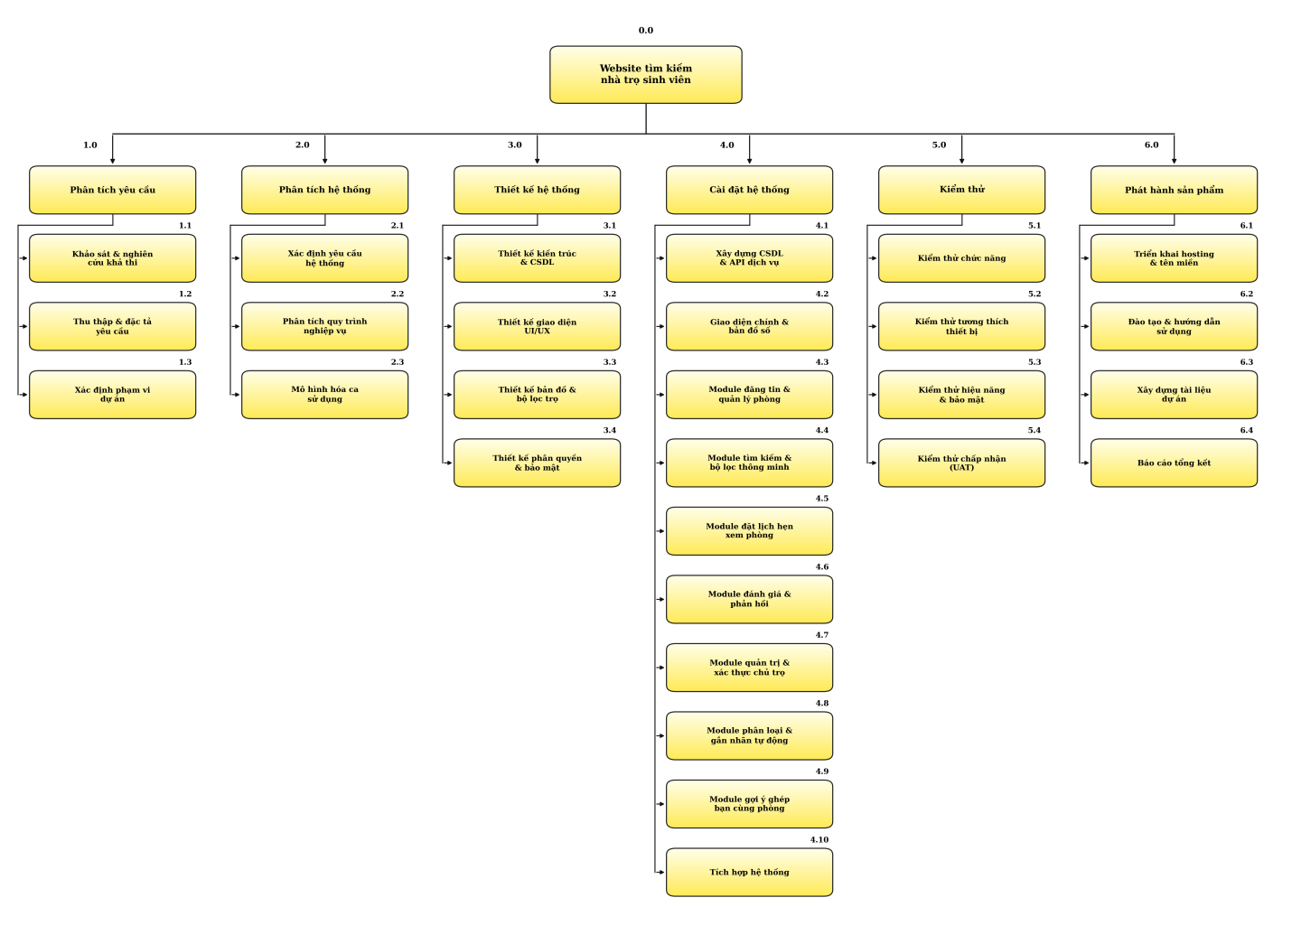
Sơ đồ: WBS quản lý website tìm kiếm nhà trọ sinh viên…

